Ответы к упражнениям по теме «Алгебраические дроби. Рациональные уравнения»

- а) 7b⁴(1-2b²); б)(6p-1)(6p+1); в) (n+1)²; г) (a+x)(y-5).
- Все числа, кроме чисел 0 и 5.
- х=3.
- -10.
- 4.
- 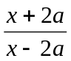
- 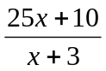
- 1.
- 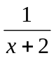.
- а) -9; -1; б) -10;10; в) -1,5;1,5; г) 0;6.

